Análisis
El problema consiste en diseñador un programa que logre la simulación completa del Mundial de futbol 2026, para este programa se espera una versión 1.0 que abarque varios aspectos para lograr un primer acercamiento de lo que posiblemente pueda ocurrir en el Mundial de futbol. Para realizar esta simulación se debe utilizar el paradigma de Programación Orientada a Objetos o POO en C++.
El Objetivo principal del programa es gestionar a través de la consola los equipos, jugadores, árbitros, para simular las etapas del Mundial desde la fase de grupos hasta la final, calculando datos de forma automática y actualizando las estadísticas de los equipos en tiempo real. Para lograr simular los partidos se pide el uso adecuado de archivos.cvs para la carga de datos. Los equipos deben llamar a los jugadores que inicialmente serán inventados con nombres genéricos para actualizar sus goles, amarillas, tiempo jugado, también, deben actualizarse los datos históricos de cada equipo.
Seguidamente se debe realizar un sorteo, se organizan 48 equipos en 12 grupos de 4, usando Bombos basados en el ranking FIFA y respetando restricciones geográficas (no dos de la misma confederación, excepto UEFA).
basada en el promedio de goles a favor y en contra, y los jugadores se eligen 11 al azar por partido. Se deben simular eventos como tarjetas amarillas,rojas y faltas mediante probabilidades. La clasificación se debe implementar de la siguiente forma: Lógica de puntos (3 victoria, 1 empate) y criterios de desempate (diferencia de goles, etc.) para avanzar a las rondas de eliminación directa.
Diseño de la solución
Para solucionar este Desafío se propone utilizar 8 clases diferentes: Clase Jugador, Clase Equipo, Clase Grupos, Clase Fase, Clase Fecha, Clase Partido,Clase Lista y Clase Nodo, y Clase Mundial. La clase jugador esta encarga de gestionar los datos individuales de cada jugador como numero de camisa, goles, tarjetas amarillas y rojas y tiempo jugado. La clase Equipo se encargará de gestionar los datos históricos del equipo, como elegir al azar los 11 jugadores en cada partido. La clase Partido será de las mas importantes porque en esta se harán los cálculos de probabilidad al enfrentar a los equipos, esta clase llamara a equipo y jugador para que actualicen sus datos como también dirá el equipo ganador. La clase Grupos tiene como tarea cumplir con las reglas de como se deben organizar los grupos en la primera etapa del mundial, utilizando las reglas geográficas y rankingFIFA, también, los partidos de como se enfrentara cada grupo en los días establecidos usando la lógica para organizar cada bombo y llamará a Partido para los enfrentamientos según las reglas del calendario.la clase Fecha se encargará de verificar el día actual y que los equipos jueguen de acuerdo a las reglas del calendario estipulado en los 19 días hábiles. La clase Fases organizara los enfrentamientos de cada fase de grupos al saber cuales fueron los equipos clasificados para la recta final y llamara a Partido para hacer los enfrentamientos. La clase Lista es una estructura dinámica genérica utilizando plantillas T, auxiliada con la Clase Nodo encargada de contener la información de nuestros 48 equipos a través de punteros. Por ultimo pero no menos importante, la clase Mundial es la clase con mayor jerarquía que se encargará de llamar a las demás clases y permitir el flujo correcto del programa haciendo posible simular un Mundial completo, se encargará de imprimir en pantalla el equipo ganador del mundial, el máximo goleador del equipo ganador, los 3 mejores goleadores del torneo e imprimir en pantalla la cantidad de memoria utilizada en el programa junto al numero de iteraciones.
Esta propuesta inicial aprovechamos el paradigma de la POO para crear con éxito la versión 1.0 de nuestro programa llamado UdeAWorldCup. Con estas clases queremos implementar una estructura solida de nuestro código donde cada clase tiene una función clara y permita la interacción adecuada de nuestros objetos para lograr una simulación satisfactoria.
Alternativas
Se tendrá en cuenta utilizar la clase Lista para gestionar y contener diferentes datos importantes que el programa necesita utilizar como podría ser almacenar a los equipos en la lista e ir eliminando a los equipos de acuerdo a los resultados obetenidos en la clases Grupos y Fases, como tambíen almacenar los datos historicos de los paises e ir actualizandolos en la Lista.
Se tendrá en cuenta reducir o implementar mas clases de acuerdos a los criterios para evitar la redundancia en las tareas de cada clase o si es necesario didivir el problema para encontrar una mejor solucion deacuerdo a los criterios pedidos en el Desafio.
Estas alternativas podrian ver uso más adelante a medida que el desarrollo de la solución se aserque más al final establecido.
Para modelar todo esto se definieron 9 clases organizadas jerárquicamente. En la cima está Mundial, que se encarga de cargar los datos del archivo cvs, coordinar el sorteo, lanzar cada etapa y generar las estadísticas finales. Mundial se conforma de Grupos, que representa cada uno de los 12 grupos de la fase clasificatoria y gestiona sus partidos internos, y a Fase, que modela las rondas de eliminación directa desde los dieciseisavos hasta la final. Tanto Grupo como Fase crean y simulan objetos Partido. Cada Partido referencia dos objetos Equipo y simula el partido entre estos 2, después los Equipos y Jugador registran los resultados específicos de ese encuentro incluyendo las estadísticas individuales de los 11 jugadores convocados a través de los métodos de Partido. Finalmente, Equipo gestiona sus datos históricos y agrupa los 26 objetos Jugador que la conforman, siendo Jugador la clase más básica del sistema con los datos personales de cada futbolista.

Diagrama de Clases
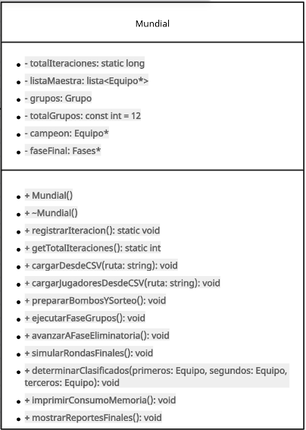

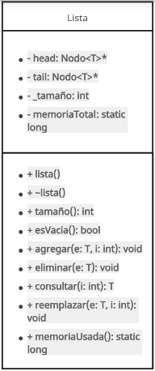
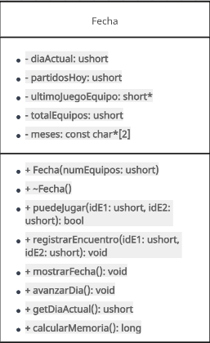
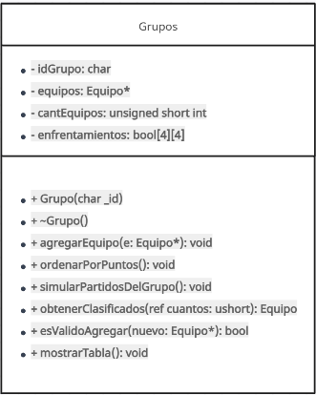
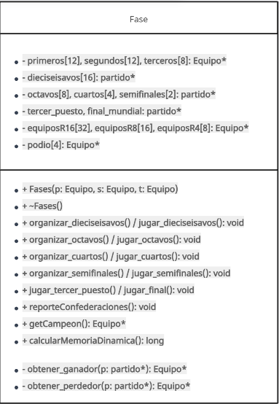
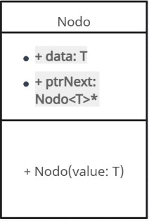
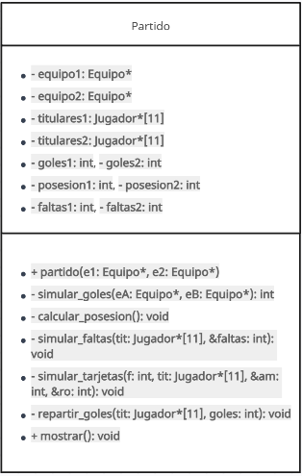

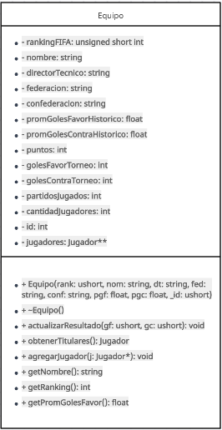
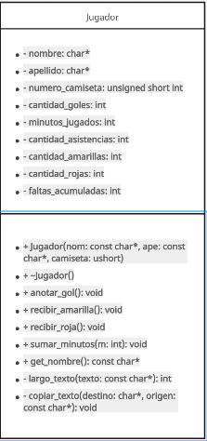

Algoritmos Implementados

1. Algoritmo de Conformación de Bombos:

Lógica de equilibrio: El algoritmo verifica que al momento de anexar los equipos a los bombos estos no queden sobre cargados por equipos que posean altas estadísticas, para garantizar el equilibrio el algoritmo compara el Ranking FIFA y toma una decisión .
Lógica de Selección: El algoritmo utiliza la listaMaestra, la cual se asume previamente ordenada por el Ranking FIFA. Se segmenta esta lista en cuatro bloques de 12 equipos cada uno para cumplir con las reglas establecidas.

Estructura de Datos: Se implementaron cuatro instancias de la plantilla lista<Equipo*>. Esta decisión se basa en la necesidad de tener contenedores dinámicos que permitan la extracción (eliminación) de elementos en tiempo de ejecución sin dejar "huecos" en la memoria. La Clase lista se creó gracias a la guía “Entrenamiento para el Desafio 2” utilizando el uso propuesto en ellas como matrices de lista.

Distribución: El algoritmo asigna los índices 0-11 al Bombo 1 (cabezas de serie), 12-23 al Bombo 2, y así sucesivamente hasta completar los 48 equipos.

2. Algoritmo de Sorteo con Restricciones Geográficas

Proceso Aleatorio: Para cada grupo (A al L), se selecciona un equipo al azar de cada bombo mediante la generación de un índice aleatorio basado en el tamaño actual del bombo usando la librería para generar el nuevo basado en el tiempo.

Validación de Restricciones:
Antes de asignar un equipo a un grupo, se invoca el método esValidoAgregar(). Este verifica que no existan dos selecciones de la misma confederación en el mismo grupo, con la excepción técnica de la UEFA, que permite hasta dos.

Mecanismo de Seguridad: Para evitar bucles infinitos en escenarios donde las restricciones geográficas sean matemáticamente imposibles de cumplir al final del sorteo, se implementó un contador de intentos. Si tras 100 iteraciones no se halla un candidato válido, el sistema fuerza la asignación para permitir la continuidad del programa.

3. Algoritmo de Determinación de Clasificados y Filtrado (Transición): Este algoritmo actúa como el "puente" hacia la fase de eliminación directa. Aquí se utilizan 3 listas que contienen cada una, los primeros 12 cada bombo, los segundos 12 de cada bombo y los terceros 8 de cada bombo.

Recolección Multicriterio: El sistema recorre los 12 grupos, ejecutando primero un ordenamiento interno basado en el puntaje que obtienen los equipos en los partidos, diferencia de goles y goles a favor.

Extracción de Líderes: Se seleccionan automáticamente los ocupantes de las posiciones 0 (primeros) y 1 (segundos) de cada grupo.

Filtrado de Mejores Terceros: Para cumplir con el requisito de avanzar solo a los 8 mejores terceros de 12 posibles, se crea un arreglo dinámico temporal. Este arreglo se somete a un segundo proceso de ordenamiento de alto nivel para descartar a los 4 equipos con menor rendimiento.

4. Algoritmo de Desempate y Sorteo Ponderado
En situaciones de empate absoluto, es decir, goles a favor, en contra y ranking no permiten determinar un ganador, el sistema emplea una solución estadística para garantizar la transparencia.

Inversión de Probabilidades: Dado que en el fútbol un ranking menor (ej. 1°) es mejor que uno mayor (ej. 50°), el algoritmo calcula probabilidades inversas donde se estima quien tiene mayor probabilidad de pasar.

Normalización: Estas probabilidades se normalizan para asegurar que la suma de ambas sea el 100%.

Decisión Aleatoria: Se genera un número flotante entre 0 y 100. Si el resultado cae dentro del rango del "límite" del Equipo A, este avanza. Esto asegura que, aunque haya azar, el equipo históricamente más fuerte tenga una ventaja matemática proporcional a su nivel.

5. Algoritmo de Gestión de Calendario y Control de Descanso
Este algoritmo garantiza que el torneo se desarrolle bajo condiciones de realismo deportivo, gestionando el tiempo como un recurso limitado.

Lógica de Disponibilidad: Antes de programar cualquier encuentro, el sistema consulta si en ese día los Equipos pueden jugar. El algoritmo calcula la diferencia entre el día actual y el día registrado para ambos equipos; si la diferencia es menor a 3, el partido se pospone automáticamente.

Control de Carga Diaria: El algoritmo limita la ejecución a un máximo de 4 partidos por jornada. Una vez alcanzado este cupo, el sistema invoca el método para avanzar el día reiniciando los contadores de actividad diaria.

Proyección Cronológica: El algoritmo realiza una traslación de datos enteros a un formato de calendario real (Junio/Julio 2026), gestionando el cambio de mes de forma automática cuando el contador de días supera el límite de junio.

6. Algoritmo de Simulación de Partidos y Actualización Dinámica
Representa el núcleo de interacción entre las entidades Equipo y Jugador, donde se procesan los resultados basados en los encuentros generados.

Instanciación de Encuentro: El algoritmo crea objetos de la clase partido de forma temporal. Al instanciarse, se ejecutan simultáneamente la lógica de generación de números aleatorios para determinar los goles de cada equipo, faltas, amarillas, tiempo de juego, etc.

Propagación de Estadísticas: Una vez obtenido el score, el algoritmo no solo actualiza los puntos del Equipo (3 para victoria, 1 empate, 0 derrota), sino que invoca métodos internos de cada selección para distribuir esos goles entre sus Jugadores. Esto asegura que las estadísticas históricas y del torneo se mantengan sincronizadas en tiempo real.

7. Algoritmo de Progresión en Fases Eliminatorias
Este algoritmo gestiona la transición desde los Dieciseisavos de final hasta la Gran Final, utilizando una lógica de "muerte súbita".

Estructura de Llaves: El sistema organiza los enfrentamientos basándose en los arreglos dinámicos de clasificados (primeros, segundos y mejoresTerceros). Utiliza una lógica de emparejamiento predefinida (ej. 1A vs 3C/D) para instanciar los objetos de la fase final.

Resolución de Empates en Fase Crítica: A diferencia de la fase de grupos, este algoritmo incluye una bifurcación lógica obligatoria: si el tiempo reglamentario termina en empate, se invoca una subrutina de "Penales" (basada en el azar ponderado por ranking) para garantizar que siempre exista un ganador que avance a la siguiente llave.

Gestión de Podio y Tercer Puesto: El algoritmo identifica a los perdedores de las semifinales y los redirige a un partido adicional por el tercer o cuarto lugar, mientras que los ganadores son enviados a la instancia final. Los resultados se almacenan en el arreglo podio[] para la generación del reporte.

8. Algoritmo de Consumo y Reporte de Memoria
Para cumplir con los requisitos de optimización, se implementó un algoritmo de obsservación de memoria.

Cálculo Transversal: El algoritmo recorre cada estructura (Lista Maestra, Grupos, Calendario y Fases) sumando el tamaño en bytes de cada objeto y puntero alojado en el Heap.

Reporte de Eficiencia: Al finalizar el programa, el algoritmo traduce el consumo total de bytes a Kilobytes (KB), proporcionando al usuario una métrica exacta de la huella de memoria de la simulación, lo cual demuestra el control total sobre la memoria dinámica empleada.

9. Gestión de Eficiencia y Memoria

Uso de Punteros: En lugar de copiar objetos Equipo pesados entre listas y grupos, el sistema transfiere punteros de 8 bytes. Esto permite que una sola instancia del equipo en la listaMaestra sea referenciada por los grupos, los bombos y las fases finales simultáneamente, minimizando drásticamente el uso de memoria RAM.

Limpieza en Cascada: El destructor de la clase Mundial implementa una liberación controlada: primero destruye las estructuras organizativas (Grupo*) y finalmente las entidades de datos (Equipo*), evitando fugas de memoria en la ejecución continua.

Problemas abordados

Durante el desarrollo existieron varios problemas que dificultaron la correcta ejecución de este, problemas indirectos y problemas directamente relacionados con la complejidad que el desafío Exige.

Uno de ellos fue realizar la correcta gestión del calendario en la primera etapa de grupos, el problema específico consistía en que los equipos no lograban jugar en los 19 días disponibles debido a que no se había contemplado la lógica para el calendario. La solución definitiva al problema fue la creación de la clase Fecha junto a ajustes a la clase Grupos que permitieron que los Partidos se llevaran a cabo sin ningún problema, logrando realizar 4 partidos por día completando los 72 partidos totales.
Otro problema presentado fue la gestión del las fases eliminatorios, ocurría un pequeño problema respecto a los empates, debido a que la lógica para obtener al ganador y perdedor no se respetaban entre si, la lógica funcionaba correctamente pero generaba ambigüedad a la hora de imprimir los resultados y el usuario no entendiera dichos resultados. Después de modificar estas condiciones el problema fue resuelto.
El último problema pero no menos importante fue determinar la utilidad de tener un director técnico en el equipo y el uso de los 3 árbitros en cada partido, el problema radica en que estas variables no representan o alteran una variable importante en la solución. Los promedios históricos, los goles de los jugadores y la generación de faltas y tarjetas dependen únicamente de formulas estadísticas creadas o proporcionadas para el desafío, por lo cual, estas variables se pasaron a segundo plano a la hora del desarrollo siendo relegadas, este problema debido a los tiempos estrictos de entrega no fueron resueltos, sin embargo, una posible solución a ellos seria utilizar Getters que imprimieran en pantalla la simulación de “decisiones” que tendrían estas variables como por ejemplo imprimir que el técnico selecciono a sus 11 jugadores y que el árbitoX decidió sacar amarilla, esto con el fin de disimular lo desplazadas que están estas variables por culpa de las probabilidades establecidas en el desafío.

Evolución de la solución

El desarrollo de nuestra simulación UdeAWorldCup tuvo muchas fases de evolución a lo largo de la semana, donde me permití narrar como fueron sus evoluciones en diferentes etapas a continuación:
Etapa 1: Comenzando por el análisis, este fue uno de los desafíos más demandantes debido a todas las clases, algoritmos y requisitos esperados para este. Esta etapa fue muy angustiante debido a que debíamos tener una base clara de nuestro desarrollo, en esta etapa lo mas crucial fue la creación del diagrama de clases, siendo este la conclusión de todo el desarrollo futuro que tendríamos que realizar.
Etapa 2: En esta segunda parte iniciados con la creación de nuestras clases con menor jerarquía y siendo las encargadas de contener las estadísticas necesarias, estas son la clase Equipo y Jugador, sin embargo, en las siguientes etapas fueron actualizando para resolver problemas que se presentaron mas adelante.
Etapa 3 y 4: La etapa 3 fue una etapa tranquila, en la cual se crearon las clases Grupos y Mundial. Aquí se empezaron a simular las integraciones que tendrían los equipos con sus jugadores y como se deben organizar en los grupos para cumplir con las estipulaciones del desafío. Aquí no espiraciones la evolución significativa que tendrían estas clases en las siguiente etapa. La Etapa 4 esta seguida de esta debido a que la implementación del calendario y los bombos era muy restringido. Se creo la clase Fecha y se implementaron métodos en Mundial y Grupos, para verificar correctamente la organización de los bombos y la correcta resolución de los partidos para que cumplieran con la cuota diaria de 4 partidos y que no superaran el limite establecido de 19 días, etapa fue densa pero se logro implementar de manera correcta y eficiente. También, se creo la clase Lista como una estructura de dinámica genérica que se implementaría en la Clase Mundial para conformas una ListaMaestra donde se organizarían los equipos para la posterior ejecución en los bombos, a sí mismo, se tuvo en cuenta la clasificación de los equipos organizándolos según su puntaje para que posteriormente en la segunda fase se implementara correctamente.
Etapa 5: Aquí el desarrollo del programa evoluciono de manera exponencial, con el gran análisis de las etapas anteriores la implementación de la clase Partido y Fases permitió la correcta simulación de la primera y segunda etapa del torneo, logrando que los partidos para Grupos y Fase se realizaran de manera correcta, actualizando las estadísticas de los objetos Equipo y Jugador y su impresión en pantalla, logrando ver en tiempo real toda evolución de los equipos a lo largo del torneo, viendo quienes clasificaron hasta llegar a la fase final donde se consigue al ganador del torneo.

Etapa 6: Con el tiempo cerca de acabar, esta ultima etapa presentó pulir los aspectos mas importantes requeridos en la entrega, la implementador de métodos para imprimir en pantalla los resultados finales del torneo, no bastaba con mostrar el ganador y los resultados a lo largo de la simulación, también, debíamos demostrar el consumo de memoria, numero de iteraciones, los datos históricos actualizados de los equipos y los mejores jugadores del mundial. Esta etapa culmina aquí, con dicho informe que enviaremos, agrademos a nuestro profesor por este desafío que nos llevó al limite y aunque estresante, nos da la satisfacción de cumplir con las especificaciones y adquirir la experiencia de todo este arduo proceso que afrontamos. Muchas gracias.

